1、学校官网，右侧点击“网上办公”
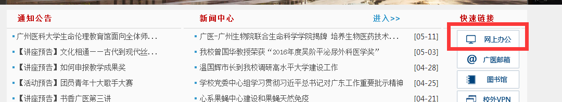

2、输入账号密码登录OA
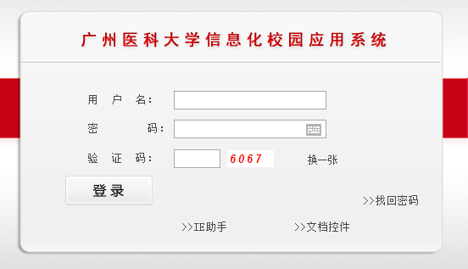

3、进入OA后，点击页面下侧的“其他类”—“财务管理”
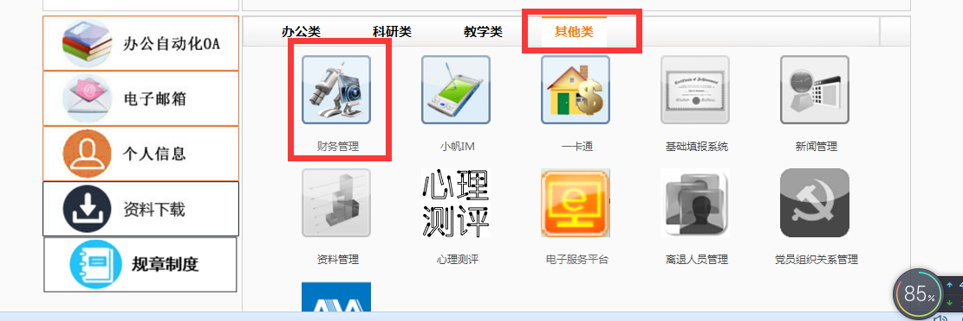

4、点击左侧的“经费查询系统”—“个人项目列表”，然后点击选择课题项目
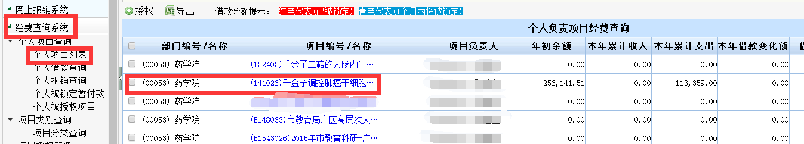

5、进入所选课题后，点击“收支汇总表”，然后点击右上角的“导出”按钮，选择保存路径即可
